**HƯỚNG DẪN TẠO PROJECT SPRING BOOT TRÊN ECLIPSE**

**Bước 1 : chọn File -> New - > Project -> Spring Boot -> Spring Starter Project**

**Bước 2 : Điều các thông tin trong project**

Name : Tên Project

Type : Maven

Packaging : War

Java Version : Phiên bản JDK theo máy

Language : Java

Group : Tên doanh nghiệp , công ty , vd com.poly

Artifact : Cùng tên với project

Version : Phiên bản đóng gói dự án thường là 0.1 hoặc 1.0

Description : Giới thiệu về dự án

Package : ví dụ như com.poly.controller

**Tiếp tục ấn NEXT.**

**Chọn các Dependenceis cho cần thiết cho dự án bằng cách gõ vào tìm kiếm và ấn tích chọn.**

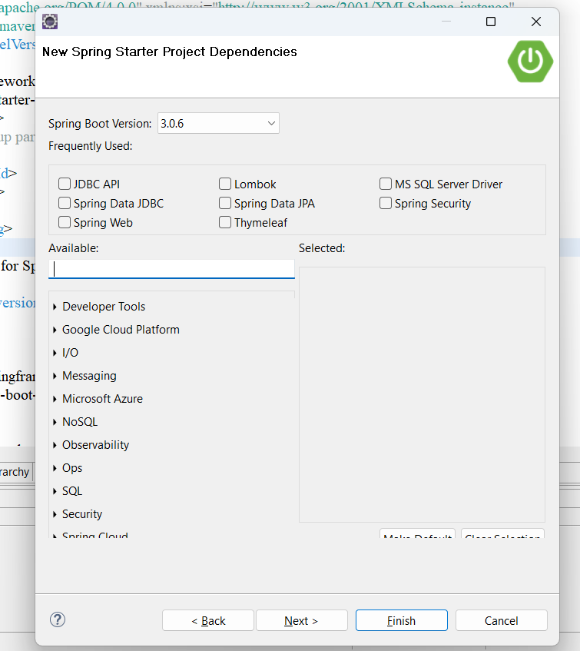

**Một số Dependencies như lombok,Spring web,….Cần thiết cso thể thêm sau trên Maven Repository**

[**https://mvnrepository.com/**](https://mvnrepository.com/) **,bằng cách thêm vào File pom.xml**

**Nhấn Finish sẽ hiển thị project**

**Cấu trúc project : Model -View-Controller**

src/main/java : Chứa các Controller

src/main/resources : Chứa các cấu hình và templet

src/main/webapp : chứa các trang jsp

pom.xml : Chứa các thư viện

**Bước 3 : Click vào file pom.xml để thêm một số thư viện từ Maven Repository cần thiết là tomcat và jstl,Bean**

<dependency>

<groupId>org.apache.tomcat.embed</groupId>

<artifactId>tomcat-embed-jasper</artifactId>

</dependency>

<dependency>

<groupId>jakarta.servlet.jsp.jstl</groupId>

<artifactId>jakarta.servlet.jsp.jstl-api</artifactId>

</dependency>

<dependency>

<groupId>org.glassfish.web</groupId>

<artifactId>jakarta.servlet.jsp.jstl</artifactId>

</dependency>

<dependency>

<groupId>commons-beanutils</groupId>

<artifactId>commons-beanutils</artifactId>

<version>1.9.4</version>

</dependency>

Thiết lập cấu hình cần thiết để chạy dự án trong file **application.properties**

server.port=8081 : Port để chạy trên Browes

spring.mvc.view.prefix=/WEB-INF/views/ : Chỉ đến thư mục chứa trang jsp

spring.mvc.view.suffix=.jsp : quét những file có đuôi .jsp

**Như thế chúng ta đã hoàn thành các bước để chạy của project .**

**Bước 4 : Thực hiện chạy một trang web cơ bản**

Tạo thư mục WEB-INF/views và trang index.jsp như đã cấu hình trong

application.properties

**Tạo Homecontroller trong package com.poly.controller để chạy**

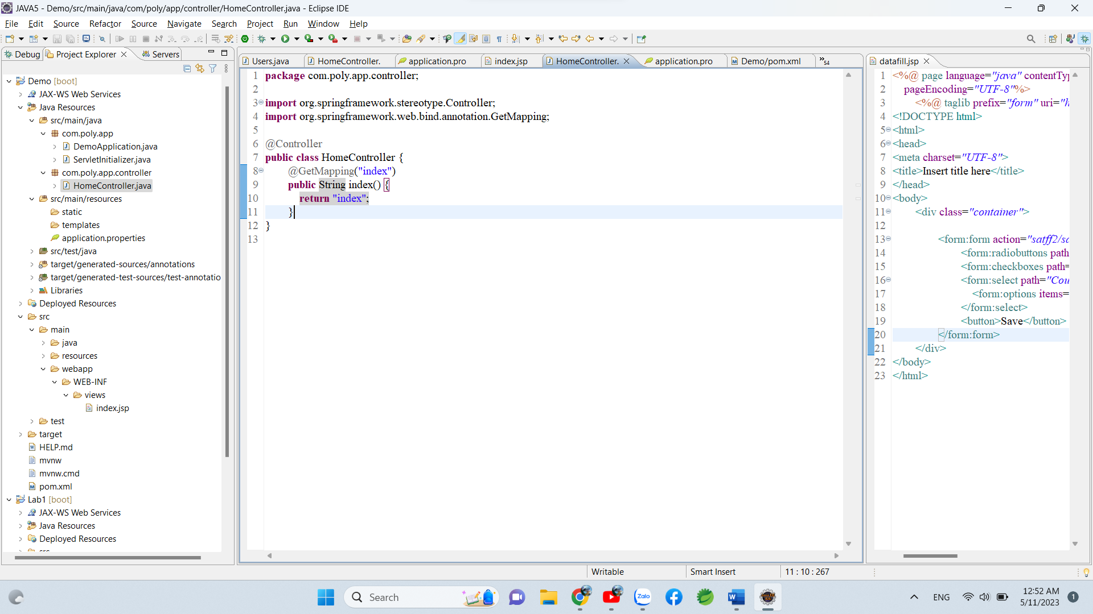

**Run dự án :**

**Click chuột phải vào dự án chọn Run as -> Spring Boot App**

**Start thành công với port 8084.**

**Tiếp tục vào trình duyệt và gõ :**

**localhost:8084/index : 8084 là port, index là controller trỏ đến trang index.jsp**

